CUGINI REPASSES
SUL DO BRASIL

GUIA DE USO DO SISTEMA
Plataforma de Monitoramento e Republicacao de Veiculos

cugini.bahflash.tech
Abril 2026

ETAPA 1: CONFIGURAR GRUPOS
Antes de comecar, voce precisa configurar quais grupos do WhatsApp o sistema vai monitorar (Fonte) e para quais vai publicar (Destino).
1.1. Grupos de Destino
Na aba Destino, voce ve os grupos onde os anuncios serao publicados.
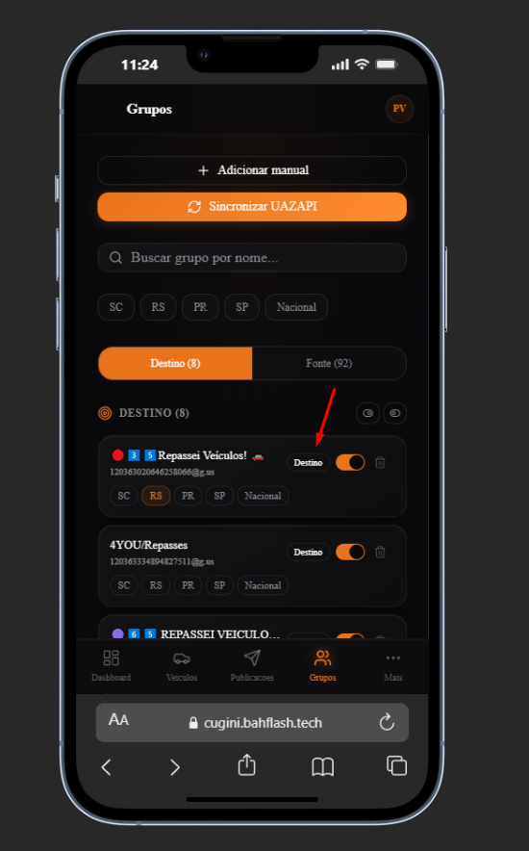

Toggle ativo (laranja): grupo recebe anuncios
Toggle inativo (cinza): grupo nao recebe anuncios
Chips de regiao: clique em SC, RS, PR, SP ou Nacional para atribuir
Lixeira: remove o grupo
Dica: Atribua regioes aos grupos! Assim na hora de publicar voce seleciona 'RS' e envia para todos os 40 grupos do RS de uma vez.

1.2. Grupos Fonte (captura automatica)
Na aba Fonte ficam os grupos de WhatsApp monitorados. O sistema captura veiculos automaticamente desses grupos.

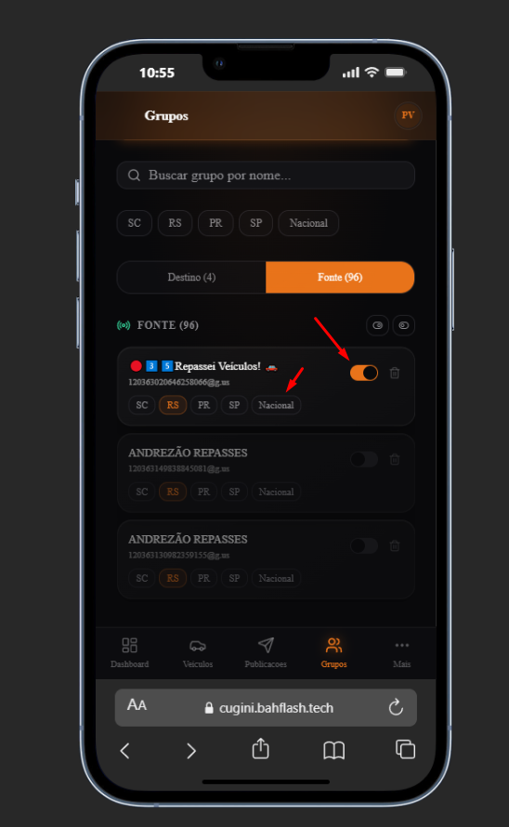
Badge 'Fonte': clique para mudar o grupo para Destino
Toggle ativo: grupo esta sendo monitorado
Regiao: chip laranja indica a regiao do grupo (ex: RS)
Importante: Somente grupos com toggle ATIVO (laranja) capturam veiculos.

1.3. Atribuir Regioes com Auto-Tagger
Para nao precisar atribuir regiao manualmente em 100 grupos:
1. Va em Mais > Configuracoes > Ferramentas
2. Clique 'Executar' no Auto-tagger de Regiao
3. O sistema detecta RS/SC/PR/SP pelo nome do grupo automaticamente pelos nomes que nos forneceram no grupo
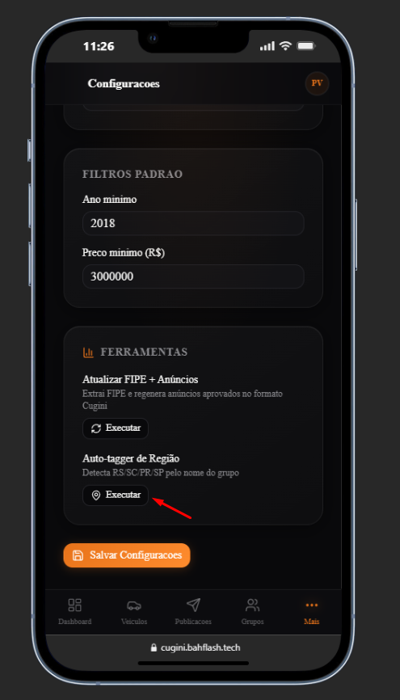

ETAPA 2: REVISAR VEICULOS PENDENTES
Veiculos capturados automaticamente aparecem na aba Pendentes. Voce revisa um por um com o sistema de swipe (arrastar).
2.1. Card de Revisao
Cada veiculo mostra todas as informacoes necessarias para decidir:

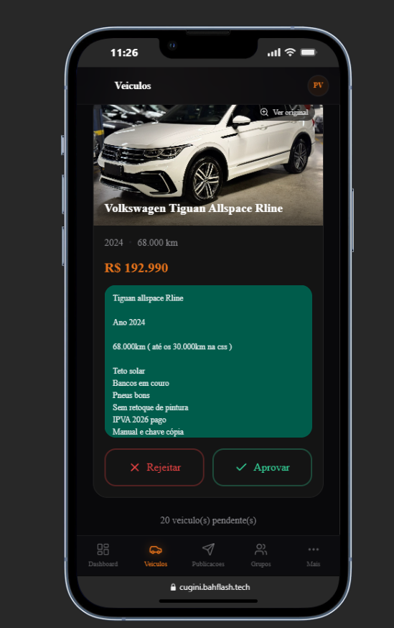
Foto: imagem do veiculo capturada do WhatsApp
Modelo: ex: Volkswagen Tiguan Allspace Rline
Dados: 2024 | 68.000 km | AUTOMATICO | FLEX
Preco: R$ 192.990 (preco pedido pelo vendedor)
FIPE: R$ 83.389 (referencia de mercado)
Descricao verde: texto original do vendedor no WhatsApp
2.2. Filtros
Use os filtros no topo para encontrar veiculos especificos:
Regiao: RS, SC, PR, SP
Preco: 30-60k, 60-100k, 100-150k, 150k+
Transmissao: Aut., Manual, CVT

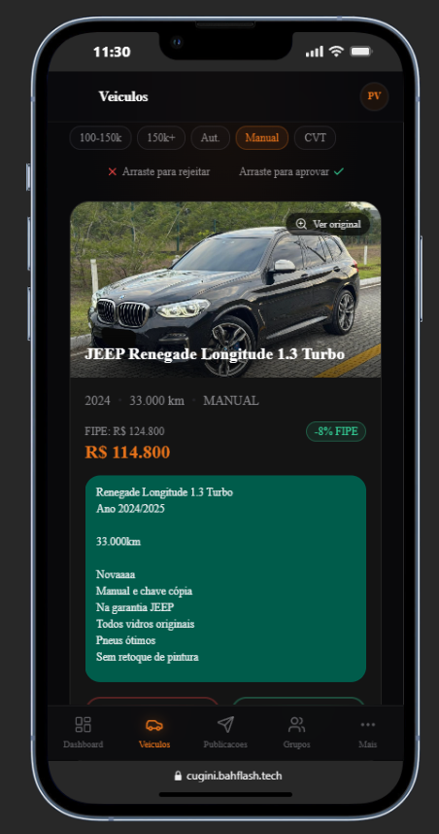
2.3. Aprovar ou Rejeitar
Arraste o card para a DIREITA ou clique 'Aprovar' — veiculo vai para Aprovados.
Arraste para a ESQUERDA ou clique 'Rejeitar' — veiculo e descartado.
A caixa verde mostra o texto original do vendedor. Use para avaliar margem, estado, e se vale a pena publicar.

ETAPA 3: PUBLICAR VEICULO
3.1. Editar Foto
Ao clicar em um veiculo aprovado, abre o modal de publicacao. A aba 'Editar Foto' mostra a foto e o botao para editar em tela cheia.
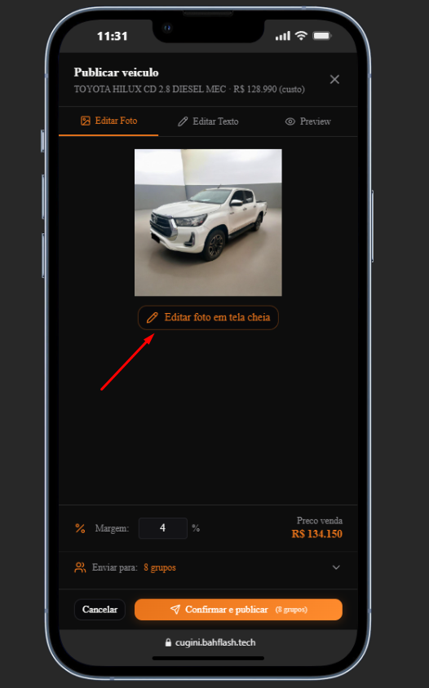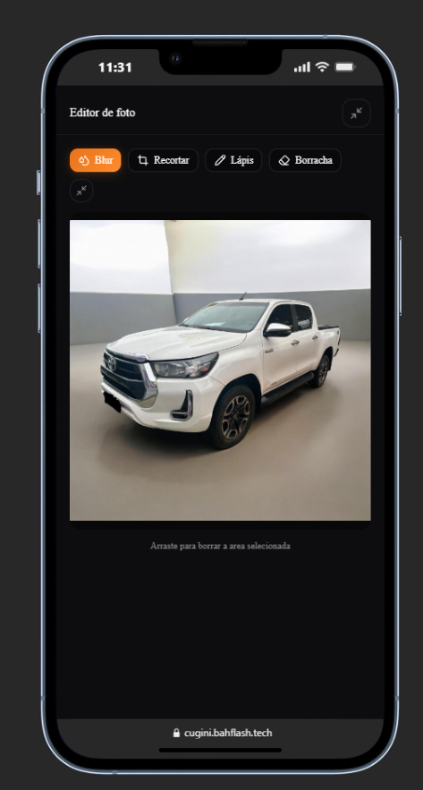

Clique em 'Editar foto em tela cheia' para abrir o editor completo:

Blur | Borra uma area (ex: esconder placa do veiculo)
Recortar | Corta a imagem para o tamanho desejado
Lapis | Desenha sobre a foto (cores: preto, cinza, branco)
Borracha | Apaga areas desenhadas com o lapis

3.2. Editar Texto do Anuncio
A aba 'Editar Texto' mostra o anuncio gerado automaticamente no formato Cugini:
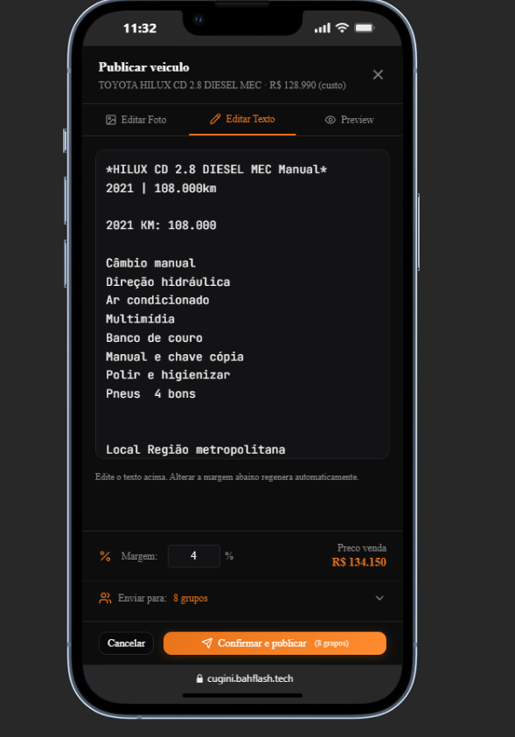

O formato Cugini e:
*Yaris Hatch XS 1.5 Automatico*
2019 | 147.000km

Ar-condicionado gelando
Pneus novos
Interna excelente
Bom para andar

Fipe: 76.500,00
Por: *68.536,00*

Titulo em negrito: modelo + transmissao
Corpo: texto original do vendedor (limpo, sem emojis)
FIPE: extraido automaticamente da descricao
Preco de venda: calculado com a margem definida (em negrito)
Voce pode editar o texto manualmente antes de publicar. Alterar a margem regenera o anuncio automaticamente.
3.3. Preview (Como ficara no WhatsApp)
A aba 'Preview' simula como a mensagem aparecera no WhatsApp, com foto e texto formatado.

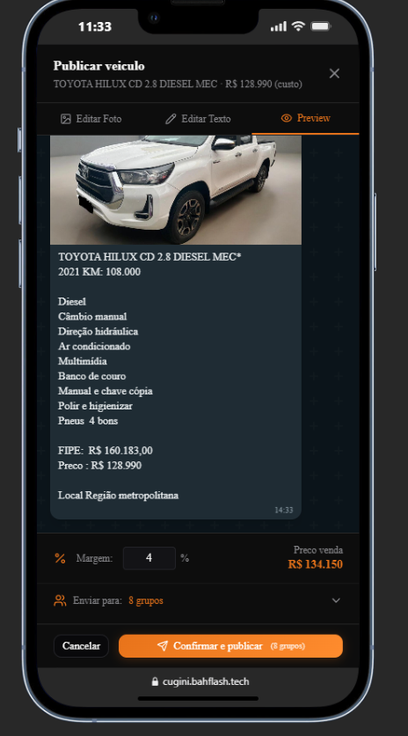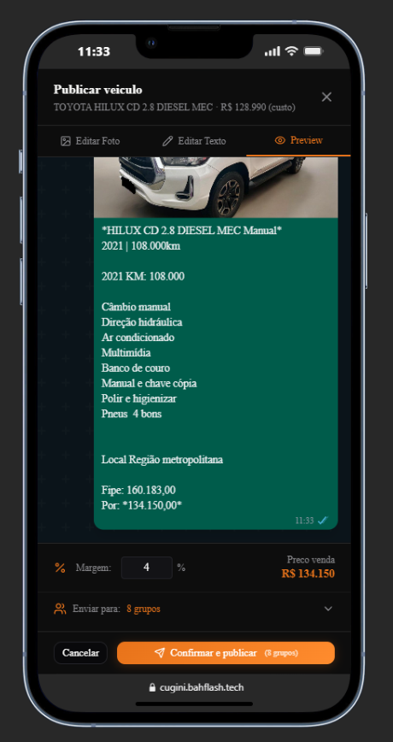
'Como veio': mostra a mensagem original do vendedor
'Como ficou': mostra o anuncio reformatado no padrao Cugini

3.4. Margem e Selecao de Grupos
Na parte inferior do modal:

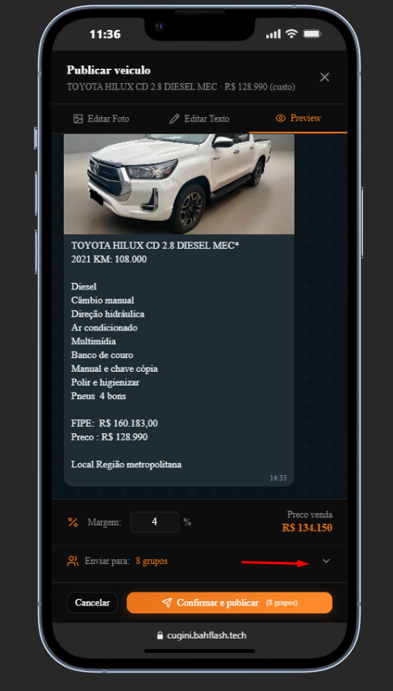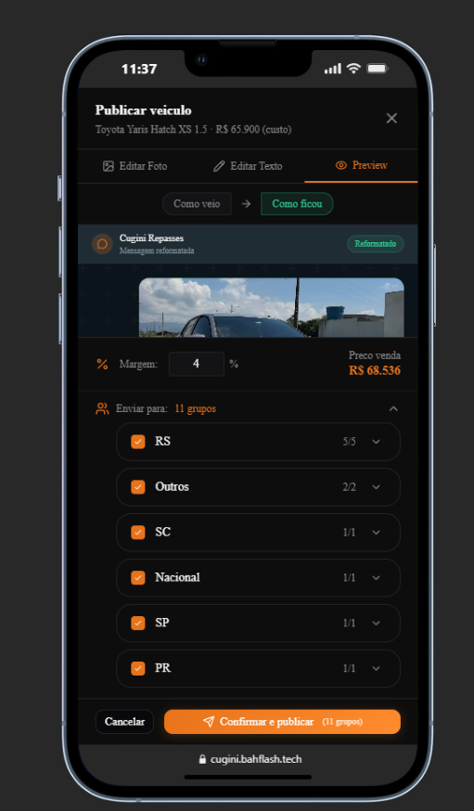
Margem: 4% (editavel) — lucro sobre o preco captado
Preco venda: R$ 68.536 — calculado automaticamente
Enviar para: clique na seta para expandir e selecionar regioes
Confirmar e publicar: botao laranja envia para os grupos selecionados
Se mostrar '0 grupos', clique na seta de 'Enviar para' e selecione as regioes desejadas (RS, SC, PR).

ETAPA 4: PUBLICAR EM LOTE
Para publicar varios veiculos de uma vez:
1. Va em Veiculos > Aprovados
2. Marque os veiculos desejados (checkbox no canto do card)
3. Ou clique 'Selecionar todos'
4. Clique 'Publicar em lote' (barra laranja inferior)
5. Selecione as regioes de destino (RS, SC, PR...)
6. 'Confirmar e publicar'
O sistema envia cada veiculo com delay automatico de 5-15 segundos entre grupos e 3-8 segundos entre veiculos para evitar banimento do WhatsApp.
ETAPA 5: ACOMPANHAR PUBLICACOES
Na pagina Publicacoes voce acompanha todos os envios realizados.
Filtros: Todas, Sucesso, Falhas
Cada card mostra: veiculo, grupo destino, status, preco
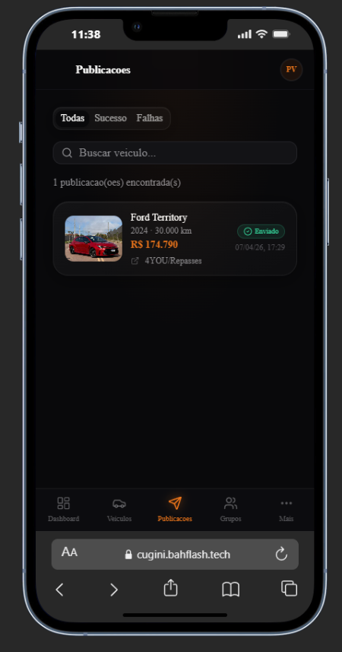

Fluxo Resumido
CONFIGURAR  (uma vez) | Conectar WhatsApp (QR Code)  Sincronizar grupos  Rodar Auto-tagger de Regiao  Ajustar margem e filtros  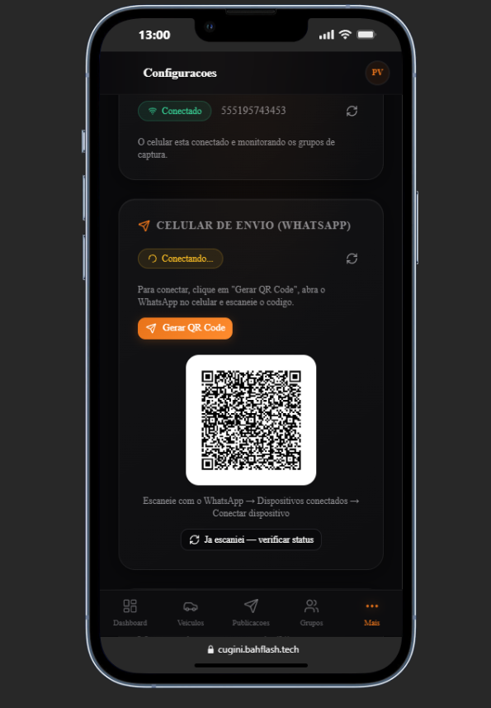
CAPTURA  (automatica) | Mensagens chegam nos grupos fonte  Sistema extrai dados automaticamente  Veiculos aparecem em 'Pendentes'
REVISAR  (diario) | Abrir Veiculos > Pendentes  Swipe direita = Aprovar  Swipe esquerda = Rejeitar
PUBLICAR  (diario) | Abrir veiculo aprovado  Editar foto se necessario  Ajustar margem  Selecionar regioes  Confirmar e publicar
ACOMPANHAR | Publicacoes: ver envios  Dashboard: metricas do dia

